MultiPag
Estimativa por Pontos de Função
Trabalho individual: funções de dados e de transações, cálculo do tamanho, esforço, prazo e custo
Disciplina | Medição de Software
Projeto | MultiPag, plataforma de cobrança multicanal
Integrante | Eduardo Lourenço da Silva
Data | Outubro de 2026

1. Funções de dados (ALI e AIE)

1.1 Arquivos lógicos internos (ALI)
 | 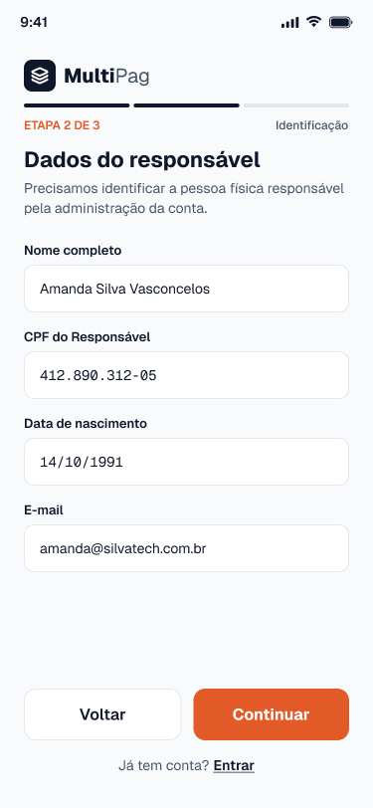  Cadastro (dados do responsável) | 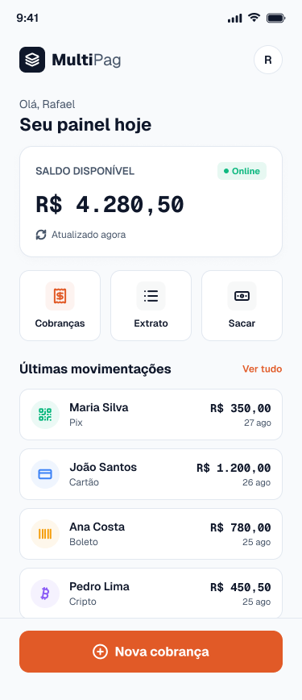  Painel (saldo disponível)
  ALI01 · Business
  Responsável | Eduardo Lourenço da Silva
  Descrição | Cadastro do lojista ou prestador de serviço que emite cobranças, com o saldo disponível para saque.
  Tabelas do modelo | business.
  Registros lógicos (1) | Business
  Itens de dados (7) | nome da empresa ou responsável; e-mail; CPF; data de nascimento; senha (hash); saldo disponível; data de criação
  Contagem | RLR: 1 | DER: 7 | Complexidade: Baixa | PF: 7

 | 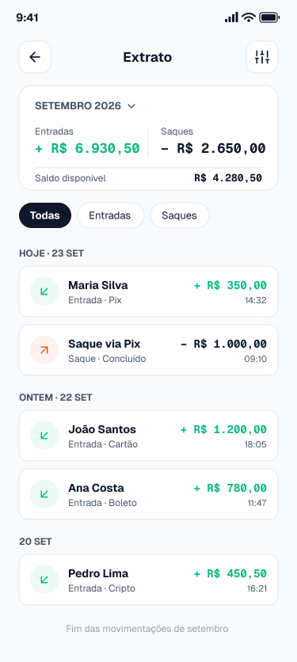  Extrato
  ALI05 · Movimentação
  Responsável | Eduardo Lourenço da Silva
  Descrição | Extrato do saldo do business, com as entradas por pagamento e as saídas por saque.
  Tabelas do modelo | movimentacao.
  Registros lógicos (1) | Movimentação
  Itens de dados (4) | tipo da movimentação; valor; descrição; data
  Contagem | RLR: 1 | DER: 4 | Complexidade: Baixa | PF: 7

1.2 Arquivos de interface externa (AIE)
 | 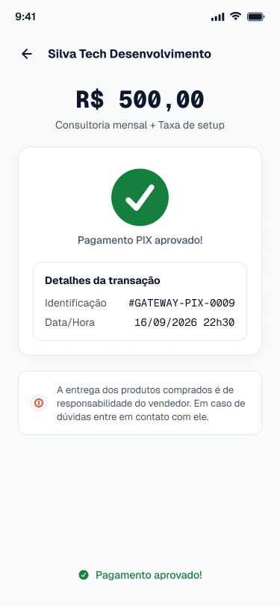  Retorno do pagamento Pix
  AIE01 · Confirmação de pagamento Pix
  Responsável | Eduardo Lourenço da Silva
  Descrição | Retorno do gateway com o resultado da transação Pix. É mantido pelo gateway e apenas lido pelo MultiPag.
  Fonte externa | Serviço externo (gateway Pix).
  Registros lógicos (1) | Confirmação de pagamento Pix
  Itens de dados (3) | identificador da transação externa; status da confirmação; data e hora da confirmação
  Contagem | RLR: 1 | DER: 3 | Complexidade: Baixa | PF: 5

 | 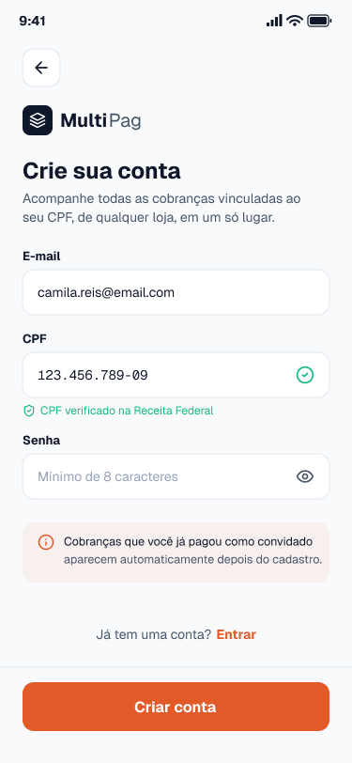  Cadastro com CPF verificado
  AIE05 · Consulta de CPF
  Responsável | Eduardo Lourenço da Silva
  Descrição | Situação cadastral do CPF, consultada na Receita Federal durante o cadastro.
  Fonte externa | Serviço externo (Receita Federal).
  Registros lógicos (1) | Cadastro de CPF
  Itens de dados (2) | CPF; situação cadastral
  Contagem | RLR: 1 | DER: 2 | Complexidade: Baixa | PF: 5

2. Entradas Externas (EE)

2.1 Minha contribuição na identificação das EEs
Identifiquei as EEs do módulo Business (EE01 a EE03) e a confirmação de pagamento recebida do gateway (EE04). Na EE01 incluí a consulta do CPF na Receita Federal (AIE05). Na EE04 mapeei os quatro ALIs atualizados na liquidação (Pagamento, Cobrança, Business e Movimentação) e as quatro confirmações externas lidas (AIE01 a AIE04). Também defini os itens de dados de cada uma dessas entradas.
EE | Funcionalidade | Tipo | ALIs e AIEs referenciados | DER | PF
EE01 | Incluir business | Incluir | ALI01 Business (M); AIE05 Consulta de CPF (L) | 7 | 4
EE02 | Alterar dados do business | Alterar | ALI01 Business (M) | 5 | 3
EE03 | Excluir conta do business | Excluir | ALI01 Business (M); ALI03 Cobrança (L); ALI06 Saque (L) | 3 | 4
EE04 | Confirmar pagamento recebido do gateway | Outra | ALI04 Pagamento (M); ALI03 Cobrança (M); ALI01 Business (M); ALI05 Movimentação (M); AIE01 Confirmação de pagamento Pix (L); AIE02 Confirmação de pagamento com cartão (L); AIE03 Confirmação de boleto (L); AIE04 Cotação e confirmação de cripto (L) | 4 | 4

2.2 Detalhamento das EEs
EE01 · Incluir business
Responsável | Eduardo Lourenço da Silva
Tipo / origem | Incluir. Existente: RF01 (UC01).
Descrição | O business informa nome da empresa ou responsável, e-mail, CPF, data de nascimento e senha. O sistema confirma o CPF na consulta da Receita Federal, aceita os termos de uso e cria a conta com saldo inicial zerado.
ALIs referenciados | ALI01 Business (M)
AIEs referenciados | AIE05 Consulta de CPF (L)
Itens de dados (7) | nome da empresa ou responsável; e-mail; CPF; data de nascimento; senha; aceite dos termos de uso; mensagem de retorno
Contagem | ALR: 2 | DER: 7 | Complexidade: Média | PF: 4
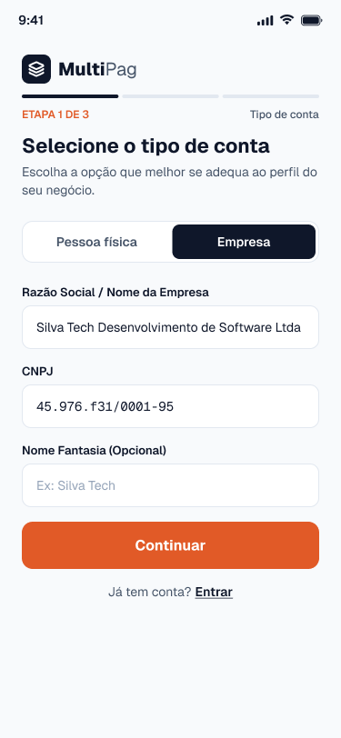  Etapa 1: tipo de conta | Etapa 2: dados do responsável | 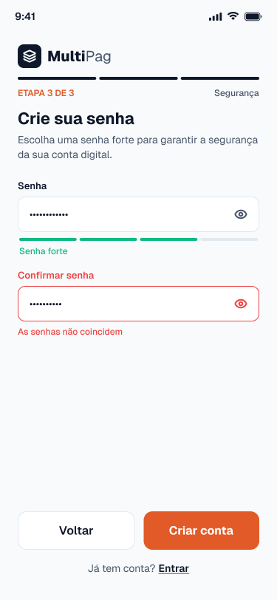  Etapa 3: senha

 | 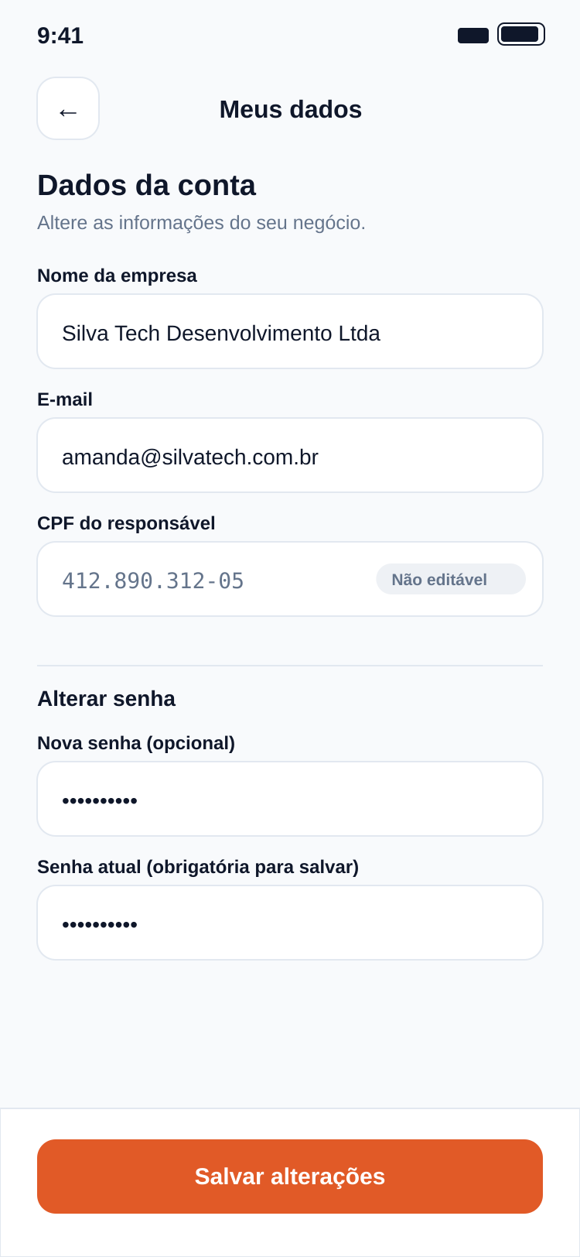  Alteração dos dados do business
  EE02 · Alterar dados do business
  Responsável | Eduardo Lourenço da Silva
  Tipo / origem | Alterar. Nova: RF16 (proposto).
  Descrição | O business autenticado altera o nome da empresa, o e-mail e a senha, informando a senha atual para confirmar a operação.
  ALIs referenciados | ALI01 Business (M)
  AIEs referenciados | nenhum
  Itens de dados (5) | nome da empresa; e-mail; senha atual; nova senha; mensagem de retorno
  Contagem | ALR: 1 | DER: 5 | Complexidade: Baixa | PF: 3

 | 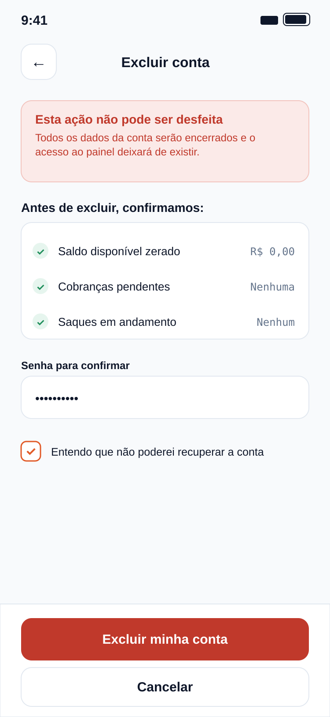  Exclusão da conta do business
  EE03 · Excluir conta do business
  Responsável | Eduardo Lourenço da Silva
  Tipo / origem | Excluir. Nova: RF17 (proposto).
  Descrição | O business solicita o encerramento da conta, confirmando com a senha. A operação só é aceita com saldo zerado, sem cobranças pendentes e sem saques em andamento.
  ALIs referenciados | ALI01 Business (M), ALI03 Cobrança (L), ALI06 Saque (L)
  AIEs referenciados | nenhum
  Itens de dados (3) | senha de confirmação; confirmação da exclusão; mensagem de retorno
  Contagem | ALR: 3 | DER: 3 | Complexidade: Média | PF: 4

 | 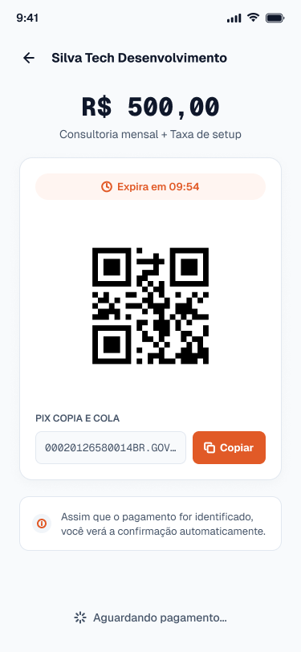  Cobrança aguardando pagamento | Tela atualizada após a confirmação
  EE04 · Confirmar pagamento recebido do gateway
  Responsável | Eduardo Lourenço da Silva
  Tipo / origem | Entrada com atualização de arquivos. Existente: RF15 (UC16).
  Descrição | O sistema consulta no gateway a confirmação da transação (Pix, cartão, boleto ou cripto). Com o resultado, atualiza o pagamento, marca a cobrança como paga, credita o saldo do business e registra a entrada no extrato.
  ALIs referenciados | ALI04 Pagamento (M), ALI03 Cobrança (M), ALI01 Business (M), ALI05 Movimentação (M)
  AIEs referenciados | AIE01 Confirmação de pagamento Pix (L), AIE02 Confirmação de pagamento com cartão (L), AIE03 Confirmação de boleto (L), AIE04 Cotação e confirmação de cripto (L)
  Itens de dados (4) | identificador do pagamento; identificador da transação externa; status (confirmado ou falhou); mensagem de retorno
  Contagem | ALR: 8 | DER: 4 | Complexidade: Média | PF: 4

3. Saídas Externas (SE)
 | Painel do business
  SE01 · Exibir painel do business com resumo
  Responsável | Eduardo Lourenço da Silva
  Requisito / caso de uso | RF07 e RF08 (UC07)
  Descrição | Ao acessar o painel, o business visualiza o saldo disponível, os totais recebidos e sacados no mês, a quantidade de cobranças pendentes e pagas e as últimas movimentações.
  Por que é uma SE (dado derivado) | O total recebido e sacado no mês e a quantidade de cobranças pendentes e pagas não estão gravados em nenhum campo. O sistema os calcula somando as movimentações do período e contando as cobranças por status, então o resultado exibido é dado derivado.
  ALIs referenciados | ALI01 Business (L), ALI03 Cobrança (L), ALI05 Movimentação (L)
  AIEs referenciados | nenhum
  Itens de dados (9) | nome do business; saldo disponível; total recebido no mês; total sacado no mês; quantidade de cobranças pendentes; quantidade de cobranças pagas; tipo da movimentação; valor da movimentação; data e hora da movimentação
  Contagem | ALR: 3 | DER: 9 | Complexidade: Média | PF: 5

 | Extrato com totais do período
  SE02 · Gerar extrato com totais do período
  Responsável | Eduardo Lourenço da Silva
  Requisito / caso de uso | RF08 e RNF09 (UC08)
  Descrição | O business informa um período e um tipo de movimentação e recebe a listagem do extrato, com os totais de entradas, saídas e o saldo do período, além do saldo atual.
  Por que é uma SE (dado derivado) | Os totais de entradas e de saídas e o saldo do período não existem nas tabelas. São obtidos somando as movimentações dentro do intervalo escolhido, por isso são dados derivados.
  ALIs referenciados | ALI01 Business (L), ALI05 Movimentação (L), ALI04 Pagamento (L), ALI06 Saque (L)
  AIEs referenciados | nenhum
  Itens de dados (13) | data inicial; data final; tipo (filtro); página; data da movimentação; tipo da movimentação; valor; método utilizado no pagamento; status do saque; total de entradas; total de saídas; saldo do período; saldo atual
  Contagem | ALR: 4 | DER: 13 | Complexidade: Alta | PF: 7

4. Consultas Externas (CE)
 | Resultado do pagamento Pix | 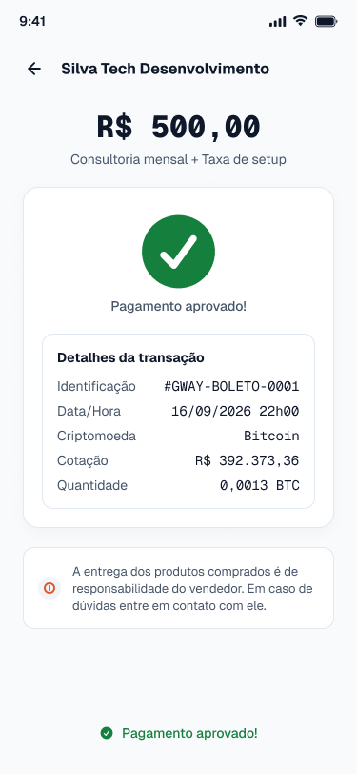  Resultado do pagamento em cripto
  CE01 · Consultar resultado do pagamento
  Responsável | Eduardo Lourenço da Silva
  Origem | Nova: RF22 (proposto).
  Descrição | Após pagar, o cliente consulta o resultado da transação: status, identificação no gateway, data e hora, valor e método utilizado.
  Dados de entrada (1) | identificador do pagamento
  Dados de saída (7) | status do pagamento; identificação da transação; data e hora; valor pago; método utilizado; nome do business; descrição da cobrança
  ALIs referenciados | ALI04 Pagamento (L), ALI03 Cobrança (L), ALI01 Business (L)
  AIEs referenciados | nenhum
  Contagem | ALR: 3 | DER: 8 | Complexidade: Média | PF: 4

 | 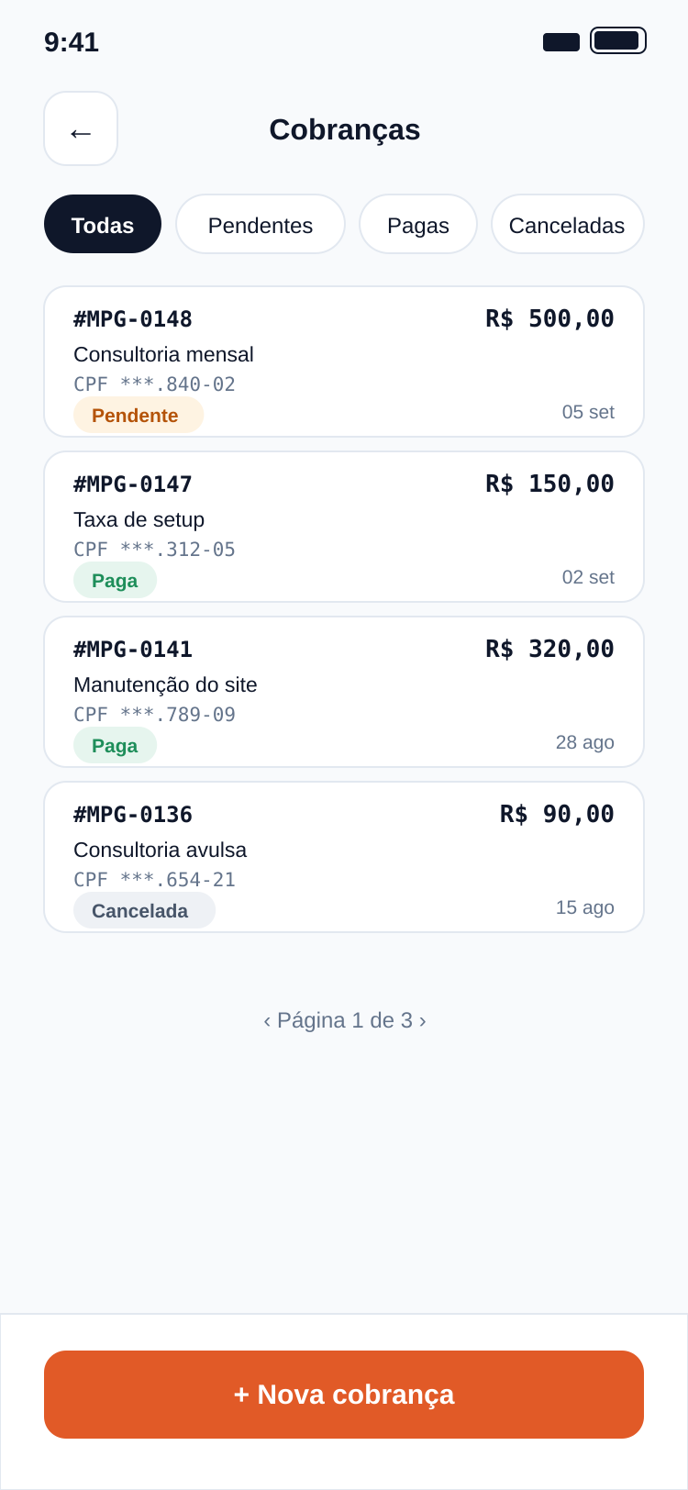  Lista de cobranças emitidas
  CE02 · Listar cobranças emitidas pelo business
  Responsável | Eduardo Lourenço da Silva
  Origem | Nova: RF23 (proposto).
  Descrição | O business consulta as cobranças que emitiu, filtrando por status, com paginação.
  Dados de entrada (2) | filtro de status; página
  Dados de saída (7) | número da cobrança; descrição; CPF do cliente (mascarado); valor; status; data de criação; link de pagamento
  ALIs referenciados | ALI03 Cobrança (L)
  AIEs referenciados | nenhum
  Contagem | ALR: 1 | DER: 9 | Complexidade: Baixa | PF: 3

5. Cálculo dos pontos de função

5.1 Pontos de função brutos (PFB)
Função | Nome | Tipo | ALR/RLR | DER | Complexidade | PF
ALI01 | Business | ALI | 1 | 7 | Baixa | 7
ALI05 | Movimentação | ALI | 1 | 4 | Baixa | 7
AIE01 | Confirmação de pagamento Pix | AIE | 1 | 3 | Baixa | 5
AIE05 | Consulta de CPF | AIE | 1 | 2 | Baixa | 5
EE01 | Incluir business | EE | 2 | 7 | Média | 4
EE02 | Alterar dados do business | EE | 1 | 5 | Baixa | 3
EE03 | Excluir conta do business | EE | 3 | 3 | Média | 4
EE04 | Confirmar pagamento recebido do gateway | EE | 8 | 4 | Média | 4
SE01 | Exibir painel do business com resumo | SE | 3 | 9 | Média | 5
SE02 | Gerar extrato com totais do período | SE | 4 | 13 | Alta | 7
CE01 | Consultar resultado do pagamento | CE | 3 | 8 | Média | 4
CE02 | Listar cobranças emitidas pelo business | CE | 1 | 9 | Baixa | 3
PFB das minhas funções |  |  |  |  |  | 58
Resumo por tipo de função:
Tipo de função | Baixa | Média | Alta | Quantidade | PF
ALI | 2 × 7 = 14 | 0 × 10 = 0 | 0 × 15 = 0 | 2 | 14
AIE | 2 × 5 = 10 | 0 × 7 = 0 | 0 × 10 = 0 | 2 | 10
EE | 1 × 3 = 3 | 3 × 4 = 12 | 0 × 6 = 0 | 4 | 15
SE | 0 × 4 = 0 | 1 × 5 = 5 | 1 × 7 = 7 | 2 | 12
CE | 1 × 3 = 3 | 1 × 4 = 4 | 0 × 6 = 0 | 2 | 7
PFB (pontos de função brutos) |  |  |  | 12 | 58

5.2 Nível de influência (NI) e justificativa
Nº | Característica | Nota | Justificativa
1 | Comunicação de dados | 4 | O sistema só é acessado pelo navegador, pela internet, e conversa com vários serviços externos por API e webhooks: gateways de Pix, cartão, boleto e cripto, o DICT e a consulta de CPF. Há mais de um tipo de comunicação, mas todos sobre HTTPS.
2 | Processamento distribuído de dados | 2 | A aplicação e o banco são centralizados em um único ambiente em nuvem. Só a validação de pagamentos e a consulta de chaves e CPF ocorrem em serviços de terceiros.
3 | Desempenho | 3 | O tempo de resposta importa no fluxo de pagamento, pois o cliente espera o QR Code e a confirmação, mas não há exigência contratual de tempo nem processamento crítico em tempo real.
4 | Configuração do equipamento muito utilizada | 2 | O MultiPag roda em recursos padrão de nuvem, sem restrição de hardware ou de operação que obrigue um cuidado especial com a configuração.
5 | Volume de transações | 3 | Vários businesses emitem cobranças e vários clientes pagam ao mesmo tempo, com picos no início do mês por causa das cobranças recorrentes, mas sem um pico crítico fixo.
6 | Entrada de dados on-line | 5 | Todas as entradas são feitas on-line, por formulários (cadastro, cobrança, pagamento, saque) e por retornos automáticos dos gateways. Não existe processamento em lote.
7 | Eficiência do usuário final | 4 | Os fluxos são guiados em etapas, com validação na hora (CPF verificado, chave Pix encontrada), botão de copiar código, QR Code e totais já calculados, para reduzir o esforço do usuário.
8 | Atualização on-line | 4 | Cobrança, pagamento, saldo, extrato e saque são atualizados on-line a cada operação, com recuperação pelo status. Não há duplicação de dados em tempo real nem recuperação automática completa, por isso a nota não é 5.
9 | Processamento complexo | 3 | Há regras de negócio moderadas: controle de status da cobrança, validação de saldo, cálculo de cotação e de totais, autenticação e senha com hash. Não há algoritmos matemáticos complexos.
10 | Reutilização de código | 2 | O reaproveitamento se limita ao modelo de dados e à especificação da API. O MultiPag não é uma solução white label, então grande parte do código será específica.
11 | Facilidade de implantação | 2 | A publicação em nuvem é simples, mas a implantação exige configurar as integrações com os gateways e cadastrar os businesses iniciais, sem requisito formal de conversão de dados.
12 | Facilidade operacional | 3 | A operação depende de rotinas de backup, registro de transações (RNF09) e acompanhamento da confirmação dos pagamentos, com algum procedimento manual quando um gateway falha.
13 | Múltiplos locais | 3 | Uma única instalação atende vários businesses e clientes que acessam de lugares e dispositivos diferentes, mas sem instalações separadas em locais distintos.
14 | Facilidade de mudanças | 2 | As regras ficam no código, e um novo método de pagamento ou novo tipo de cobrança exige alteração pontual. O usuário só configura filtros e os métodos habilitados de cada cobrança.
Nível de influência (NI): soma das 14 notas |  | 42

5.3 Fator de ajuste (FA) e pontos de função ajustados (PFA)
FA = 0,65 + (0,01 × NI) = 0,65 + (0,01 × 42) = 1,07
PFA = PFB × FA = 58 × 1,07 = 62,06 PF
Indicador | Valor
PFB (pontos de função brutos) | 58
NI (nível de influência) | 42
FA (fator de ajuste) | 1,07
PFA (pontos de função ajustados) | 62,06 PF

6. Estimativa de esforço, prazo e custo

6.1 Premissas
Premissa | Valor
Produtividade | 12 horas por PF
Custo da hora | R$ 50,00
Dedicação | 1 desenvolvedor, 4 horas por dia, 20 dias úteis por mês

6.2 Resultado
Esforço = PFA × produtividade = 62,06 × 12 = 744,7 horas
Prazo = esforço ÷ (horas por dia × dias úteis por mês) = 744,7 ÷ (4 × 20) = 9,3 meses
Custo = esforço × custo da hora = 744,7 × R$ 50,00 = R$ 37.236,00
Indicador | Valor
Esforço | 744,7 horas
Prazo | 9,3 meses
Custo | R$ 37.236,00

